2020年度国家科学技术奖：仪器仪表相关获奖项目有这些
来源： 仪商网
受疫情影响，从2019年12月上线提名系统，到2020年8月初评名单公布，酝酿已久的2020年度国家科学技术奖励大会于2021年11月3日在北京举行。



据悉，“持续激励基础研究、强调成果应用积淀、强化国际科技合作”是2020年度国家科学技术奖的特点， 本次共评选出国家自然科学奖46项（一等奖2项、二等奖44项），国家技术发明奖61项（一等奖3项、二等奖58项），国家科技进步奖157项（特等奖2项、一等奖18项、二等奖137项）。
最受瞩目的国家最高科学技术奖由：新中国飞机设计大师、飞机空气动力设计奠基人：顾诵芬，国际著名核能科学家：王大中，共同获得。
在这一共264项奖项中，可以找到不少与我们仪器仪表、测试测量相关的获奖项目，例如：
2020年度国家自然科学奖
●基于高精度脉泽天体测量的银河系旋臂结构研究 二等奖
●荧光探针性能调控与生物成像应用基础研究 二等奖

2020年度国家自然科学奖-仪器仪表、测试测量相关的获奖项目
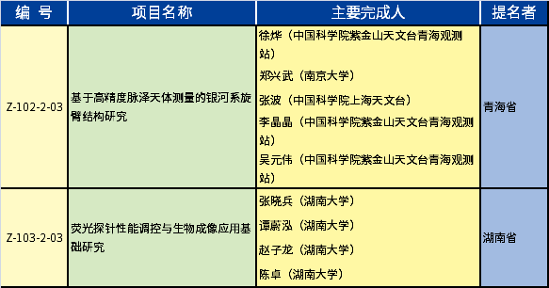
2020年度国家技术发明奖
●拉曼光谱快速检测毒品毒物的增强基片、方法及仪器的关键技术 二等奖
●超精密三维显微测量技术与仪器 二等奖
2020年度国家技术发明奖仪器仪表、测试测量相关的获奖项目
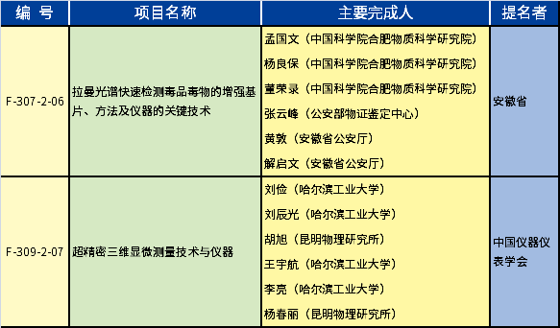
2020年度国家科学技术进步奖
●天空地遥感数据高精度智能处理关键技术及应用 一等奖
●海岛/岸基高过载大功率电源系统关键技术与装备及应用 二等奖
●面向机动平台的高清晰精准光电探测关键技术与装备 二等奖
●多轴联动多传感器协同现场坐标测量技术及应用 二等奖
●海洋窄带环境复杂目标探测识别技术与装备 二等奖
●道路与桥梁多源协同智能检测技术与装备开发 二等奖
●面向复杂数控装备的监测评估关键技术及标准体系 二等奖
●核酸与蛋白质生物计量关键技术及基标准体系创建和应用 二等奖
●厘米级型谱化移动测量装备关键技术及规模化工程应用 二等奖
●自然资源卫星光学遥感测绘关键技术及立体中国应用 二等奖
2020年度国家科学技术进步奖-仪器仪表、测试测量相关的获奖项目
